Update-Log: Suche
(9.0-2021-12-02)
Verbesserungen

Modul | Verbesserung
Suche | Die Suche wurde in Bezug auf die Relevanzkriterien nachjustiert. Angepasst wurden:  - 00_combisearch_d  - 02_html5_header_d  - 20_search_d  - 20_suche_d  - 02_header_d
Menü, Mobilansicht | In der Mobilansicht des Menüs wurden unterhalb der eigentlichen Menüpunkte auch Menüpunkte und Inhalte der Fußnavigation angezeigt, sowie die Links zu den Kurzvorstellungen in Gebärdensprache und in Leichter Sprache. Dies wurde angepasst durch: /static/js/html5/ext.js
Kachel: Fakten | Es wurde ein neuer Kacheltyp eingesetzt. Die Beschreibung befindet sich in der Anlage. Angepasst wurden:  - 05_kachel_fakten100_d  - 05_kachel_fakten50_d  - 05_kachel_fakten100_l  - 05_kachel_fakten50_l  - \static\css\html5\frische.scss  - \static\css\html5\style.scss  - \static\css\html5\style.css  - \static\css\html5\style.css.map  - Site: Zusatzmodule: Kacheldesign: Inhaltselemente: Fakten  - Site: Zusatzmodule: Kacheldesign: Kachel-Zeilen  - Site: Zusatzmodule: Kacheldesign: Strukturelemente: Kachel-Spalten flach 2er  - Filter: KoGIs-Basismodule
Absätze | Die Vorlage 05_content_absatzliste_l ist wurde überarbeitet: Ersetzen von %CMS_-Aufrufen durch Aufrufe von PHP-Funktionen, Entfernen von redundanten Blöcken in if/else-Verzweigungen, Aufräumen der Logik im Allgemeinen. Angepasst wurden:  - 05_content_absatzliste_l  - Neu: 05_content_absatzliste_absatztext_d  - Neu: 05_content_absatzliste_minipanorama_d  - Neu: 05_content_absatzliste_teaser_d  - Neu: 05_content_absatzliste_teaser_zweispaltig_d  - Neu: 05_content_absatzliste_wichtige_nachrichten_d  - Gelöscht: 05_content_absatzliste_js_colorbox_d  - Gelöscht: 05_content_absatzliste_swf_js_d
Visitenkarten | Bei Visitenkarten erfolgte eine Umwandlung der Telefonnummern, damit diese unmittelbar von Geräten ausgeführt werden können, die nicht 100%ig bei allen Geräten funktionierte. Dies wurde angepasst durch:  - 05_ersatz_person_d  - 05_person_block_d  - 05_dienstleistung_content_visitenkarte_d  - 05_dienststelle_content_detail_d  - 05_kachel_personen_l  - 05_kachel_vcard_l  - 05_content_visitenkarte_d  - \custom_classes\SixcmsKogisHelper.php
Barrierefreiheit, Videos | Für externe, durch iframes eingebettete Videos (Youtube) wurde der Tastaturfokus stärker hervorgehoben. Angepasst wurden:  - 05_ersatz_video_d  - 20_video_d
Veranstaltungsmanagement | Zusätzlich zu den automatischen Absagen bei Ablauf der Anmeldefrist (und bei Nicht-Erreichen der Mindestteilnehmeranzahl) ist durch Aktivierung des Ankreuzfeldes im Container Site > Zusatzmodule > Veranstaltungen > Veranstaltungen das manuelle Absagen einer Veranstaltung möglich. Diese Funktion kann z.B. bei Ausfall des Dozenten genutzt werden.  Angepasst wurden:  - Site > Zusatzmodule > Veranstaltungen > Veranstaltungen  - 05_veranstaltung_content_liste_l  - 99_veranstaltung_send_confirm_mail_d  - \custom_classes\SixEvent.php  - \custom_classes\SixEventManager.php  - a_events.called_off (de)  - a_events.called_off (en)  - a_events.called_off_title (en)  - a_events.called_off_title (de)
XSS-Lücke | In der Breadcrumb-Navigation wurde ein ASL-Parameter eingesetzt, der in Hinsicht auf XSS-Lücker korrigiert wurde. Der Parameter wurde in diversen Templates genutzt. Angepasst wurden:  - SixcmsKogisHelper.php  - 05_sitzung_content_liste_l  - 05_projekte_content_detail_d  - 05_dienstleistung_content_dl_aehnliche_l  - 05_veranstaltung_content_liste_l  - 20_veranstaltung_statistik_anmeldungen_formular_d  - 05_veranstaltung_content_tabelle_l  - 05_veranstaltung_content_planer_l  - 05_projekte_content_tabelle_l  - 05_projekte_content_liste_l  - 10_veranstaltung_detail_d  - 20_veranstaltung_anmeldung_formular_d  - 01_htmlstart_2_d  - 04_html5_menu_d  - 04_html5_menu_l  - 05_content_ariadne_d  - 05_content_gethauptmenu_d  - 05_content_getkapitel_d  - 05_content_getkapitelid_d  - 05_kachel_dienstleistungen_l  - 05_veranstaltung_content_detail_d  - 05_veranstaltung_content_detail_veranstaltende_l
Newsfeed | Es wurde eine Obergrenze bei der Menge an Meldungen im Newsfeed eingeführt. Die maximale Länge liegt nun bei 200. Angepasst wurde: 05_rss_content_news_l.
Aufräumen von Serverdateien/Bilder | Alte Bilder und Verzeichnisse wurden gelöscht, siehe Liste in der Anlage.
Aufräumen: Javascript Bibliothek "accordion" | Angepasst wurde 01_dienstleistung_js_d.
Hotfix 10_2 | Im Frontend wurde der Internet Explorer ausgesperrt und die Nutzung unterbunden. Angepasst wurden (Prod 2.23):  - 01_htmlstart_1_d (ID 5)  - /static/notSupported/notSupported.html  - static/notSupported/notSupported.js  Diese Anpassung wurde bereits zwischenzeitlich verteilt.
Löschung von Restanten der globalen Suche | Die globale Suche wurde vor ca. einem Jahr abgeschaltet. Nun wurden sämtliche Restanten aus dem KOGIS-Baukasten entfernt. Gelöscht wurden:  - Container „. globale Suche templates“  - 01_global_search_css_d  - 01_global_search_js_d  - 05_display_score_and_date_on_hover_d  - 05_globale_suche_ergebnis_l  - 05_globale_suche_filter_d  - 05_search_form_d  - 05_solr_page_range_l  - 05_solr_pager_l  - 05_solr_sorter_l  - 05_solr_suche_aus_d  - 05_suche_einzel_ergebnis_deputationen_d  - 05_suche_einzel_ergebnis_dienstleistungen_d  - 05_suche_einzel_ergebnis_dokumente_d  - 05_suche_einzel_ergebnis_globale_suche_d  - 05_suche_einzel_ergebnis_linksdownloads_d  - 05_suche_einzel_ergebnis_news_d  - 05_suche_einzel_ergebnis_personen_d  - 05_suche_einzel_ergebnis_projekte_d  - 05_suche_einzel_ergebnis_seiten_d  - 05_suche_einzel_ergebnis_veranstaltungen_d  - 05_suche_einzel_ergebnis_visitenkarten_d  - 06_solr_class_d  - 06_solr_ergebnis_d  - 06_solr_ergebniseintrag_d  - 06_solr_facet_d  - 06_solr_globale_suche_link_d  - 06_solr_globales_ergebnis_d  - 06_solr_index_d  - 06_solr_index_optimize_d  - 06_solr_index_reset_d  - 06_solr_spellcheck_d  - 06_solr_xml_callback_d  - 06_solr_xml_d_delete_d  - 06_solr_xml_d_insert_update_d  - 06_solr_xml_d_not_found_d  - 06_solr_xml_l_delete_l  - 06_solr_xml_l_hitlist_l  - 06_solr_xml_l_insert_update_l  - 10_globale_solr_suche_d  - 20_globale_solr_suche_d  - 99_global_solr_index_d  - 10_dienstleistungen_online_d  - 10_dienstleistungen_online_terminvereinbarung_d  - 20_dienstleistungen_online_d  - 20_dienstleistungen_online_terminvereinbarung_d  - 05_dienstleistungen_online_d  - 05_dienstleistungen_online_terminvereinbarung_d
Ersetzungsaufrufe: Hervorhebungen | Ein neuer Ersetzungsaufruf [HINWEIS …] stellt Sprechblasen dar, um z.B. die Wiedergabe eines Interviews oder zentraler Kernaussagen besonders hervorzuheben.  Der Einsatz wird in der Anlage vorgestellt. Angepasst wurden:  - style.css  - style.scss  - style.css.map  - hinweis_sprechblasen.png  - hinweis_sprechblasen_dark-blue.png  - 05_ersatz_hinweis_d  - 05_ersatzfunktion_d
IFG-Metainformationen | Die Beschriftung des Feldes wurde angepasst in „Letzte Aktualisierung im Transparenzportal“. Angepasst wurde der Container Site > Zusatzmodule > IFG > Metainformationen.
Veranstaltungsmanagement | Unter Zusatzmodule > Veranstaltungen > Anmeldeverarbeitung > Textbaustein(e)) ist es möglich, einen Link aus dem Container Links/Downloads einzusetzen über Nutzung von {Link ID}. Angepasst wurden:  - SixEvent.php  - SixRegistration.php  - SixRegManuell.php  - 20_veranstaltung_anmeldung_d
Veranstaltungsmanagement | Die Zählung bei der Anmeldeliste/Warteliste wurde optimiert, da es in bestimmten Konstellationen zu Fehlern kommen konnte. Angepasst wurden:  - 05_veranstaltung_content_liste_l  - 05_veranstaltung_content_detail_d  - SixEvent.php  - SixRegistrationManager.php
Kachelmodul | Vorbereitungen für eine neue Kachel: Teaserkachel (Infotext). Analog zur Absatzfunktion Teaser wird diese neue Kachel mit und ohne Bild und mit und ohne Verlinkung mit Absatztextfeld und Zugriff auf den Links/Downloadscontainer zur Verfügung stehen. Die Anpassungen werden hinterlegt, die Nutzung ist allerdings noch nicht freigegeben. Eine Beschreibung der Funktionsweise erfolgt in der nächsten Updatereleaseliste. Angepasst wurden als Vorbereitung:  - Site > Zusatzmodule > Kacheldesign: Inhaltselemente > Teaser  - Site > Zusatzmodule > Kacheldesign > Strukturelemente > Kachel-Spalten flach 2er  - Site > Zusatzmodule > Kacheldesign > Strukturelemente > Kachel-Spalten hoch 1er  - Site > Zusatzmodule > Kacheldesign > Strukturelemente > Kachel-Spalten hoch 2er  - 05_kachel_spalten_1er_hoch_l  - 05_kachel_spalten_2er_flach_l  - 05_kachel_spalten_2er_hoch_l  - 05_kachel_zeilen_2er_flach_l
Optimierungen | Durch Anpassung und Aktualisierung der Datei simpleScrolle sowie deren Einbindung wurden Optimierungen zur Barrierefreiheit, speziell die Tastaturbedienung erzielt. Angepasst wurden:  - 05_content_news_l  - 05_kachel_dienstleistungen_l  - simpleScroller.scss  - simpleScroller.js (neu: v3.1.0)  Diese Anpassung wurde bereits zwischenzeitlich verteilt.

Fehlerkorrekturen
Modul | Fehlerkorrektur
Dienstleistungen | Links zur zuständigen Stelle und die Formatierung der Ansprechpersonen waren inkorrekt. Angepasst wurden:  - 90_prettyurl_redir_d  - 05_dienstleistungen_asp_l
UTF-8 | Die Vorlage für die Anzeige von Models, wie übersetzte Inhalte, verwendete den falschen Zeichensatz und brach ab. Angepasst wurde: 10_rahmenlos_pre_content_d (ID 1340).  Diese Anpassung wurde bereits zwischenzeitlich verteilt.
UTF-8 Formulare | Umlaute in Formularen wurden für die Formulartypen: "externe Formulare" und "Formulare per IFrame" nicht richtig dargestellt. Angepasst wurde: 10_rahmenlos_pre_content_d
Absatz | Wenn in einem Absatz ein Zitat begann mit [ZITAT x], wurde ein überflüssiges </p> in den Quellcode eingefügt. Dies wurde angepasst durch: 05_ersatzfunktion_d.
Sitzungen | Archivierte Sitzungen waren nicht mehr über die Kalenderansicht aufrufbar. Dies wurde angepasst durch: custom_classes/SixCalendar.php. (prod_2.23)  Diese Anpassung wurde bereits zwischenzeitlich verteilt.
Schnittstellen  Hotfix 10_1 | Die Hilfsfunktion für den Import von SOAP-Daten ging davon aus, dass die Daten, die sie empfängt, immer ISO-kodiert sind. Dies verhinderte in der Vergangenheit, dass bereits vollständig UTF-konvertierte Instanzen, die die SOAP-Übertragung verwenden, die Datenkonvertierung beim Export ihrer Daten loswurden. Dies musste nun zeitnah angepasst werden durch Anpassung von SixcmsKogisEncodingHelper.php.  Diese Anpassung wurde bereits zwischenzeitlich verteilt.
Veranstaltungen | Es gab noch ein Umlautproblem bei den Veranstaltungsanmeldungen. Dieser wurde korrigiert durch Anpassung von:  - SixEventRegistrationForm.php  - SixRegistration.php  - SixRegistrationManager.php  - SixRegManuell.php  - SixStatisticRegistrationForm.php  - SixStatisticSelectFieldForm.php
Kacheldesign, Stadtplan | Die Stadtplankacheln wurden nicht mehr richtig angezeigt. Dies wurde korrigiert durch:  - \wms\config\openwms.ini  - \wms\config\street.ini  - \wms\config\wms.ini  - \wms\config\.htaccess  - \wms\wms.php  - \wms\street.php
Hotfix 10_3 | Umlaute wurden in den Einträgen aus dem VIS-Import falsch dargestellt. Dies wurde korrigiert durch Anpassung von:  - custom_functions/viscall/cms.php  - custom_functions/viscall/service.php  Diese Anpassung wurde bereits zwischenzeitlich verteilt (Prod 2.23).
Kachelmodul | Einige Link-Titel (Mouse-over) in der Kachelansicht zeigten Umlaute nicht mehr richtig an. Angepasst wurde 05_kacheln_d.
Bereinigung von Altdaten | Einträge für das Serviceportal wurden sauber aus dem KOGIS-Style entfernt, z.B. wurde die "dienstleistungen.scss" um einen falschen Selektor/Style bereinigt. Angepasst wurden:  - _dienstleistungen.scss  Gelöscht wurden:  - search_bg.png  - search_bg.old.png  - feedback_hover.png  - feedback_icon.png  - feedback_hover.png  - feedback_icon.png  - article_less.png  - article_more.png  - Button_Termine_vereinbaren_Text.png  - megaphone.png  - megaphone_active.png  - search.png  - search_filter.png
Optimierungen mit Auswirkungen auf das VA-Management | Durch Optimierung der Klasse SixRegistration.php musste ein Template angepasst werden, das dies andernfalls zu einem Fehler führte: 04_url_d.

Zusätzliche Anpassungen:
Templates: alle

Löschungen:
- 05_content_absatzliste_js_colorbox_d
- 05_content_absatzliste_swf_js_d
- Container „. globale Suche templates“ inkl. aller enthaltenen Templates
- Diverse Verzeichnisse und Bilder, siehe Liste in der Anlage

Content:

Filter:
- Filter: KoGIs-Basismodule

Dict-Einträge:
- a_events.called_off (de)
- a_events.called_off (en)
- a_events.called_off_title (en)
- a_events.called_off_title (de)

Theme:

Containerstrukturen:
- Site > Zusatzmodule > Kacheldesign > Inhaltselemente > Fakten
- Site > Zusatzmodule > Kacheldesign > Kachel-Zeilen
- Site > Zusatzmodule > Kacheldesign: Inhaltselemente > Teaser
- Site > Zusatzmodule > Kacheldesign > Strukturelemente > Kachel-Spalten flach 2er
- Site > Zusatzmodule > Kacheldesign > Strukturelemente > Kachel-Spalten hoch 1er
- Site > Zusatzmodule > Kacheldesign > Strukturelemente > Kachel-Spalten hoch 2er
- Site > Zusatzmodule > Veranstaltungen > Veranstaltungen
- Site > Zusatzmodule > IFG > Metainformationen

Neues Triggerset: -
CFs/CCs: alle

Prod 3.0 (muss zu Beginn umgestellt werden, erst danach die weiteren Anpassungen)

Neue Kachel „Fakten“

In der Registerkarte „Kachelinhalte“ gibt es bei der 1-spaltigen Zeile (1 x 100%) einen neuen Kacheltyp „Fakten“. Damit ist es möglich, statistische Daten, kurze Kernaussagen oder Highlights hervorzuheben.
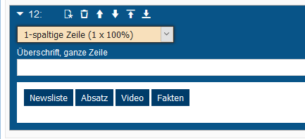

Mit Klick auf Fakten sind bis zu vier Einträge möglich (wenn nicht alle gefüllt werden, bleibt der übrige Weißraum frei):
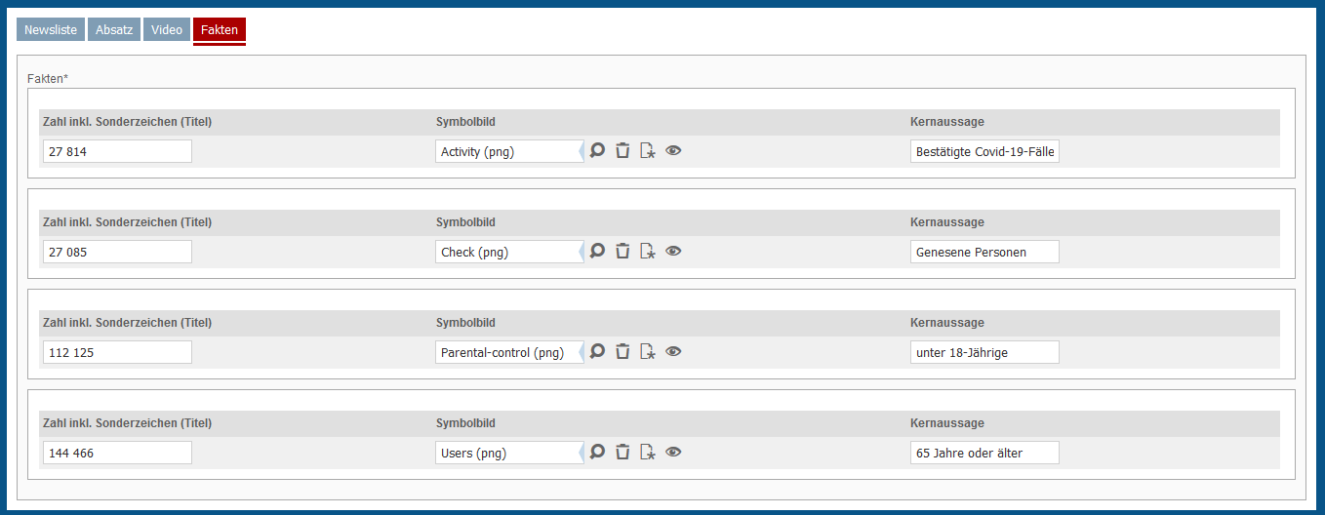

Das Ergebnis:
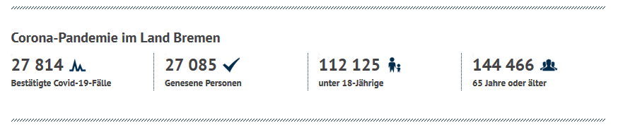

Ein zweites Beispiel:
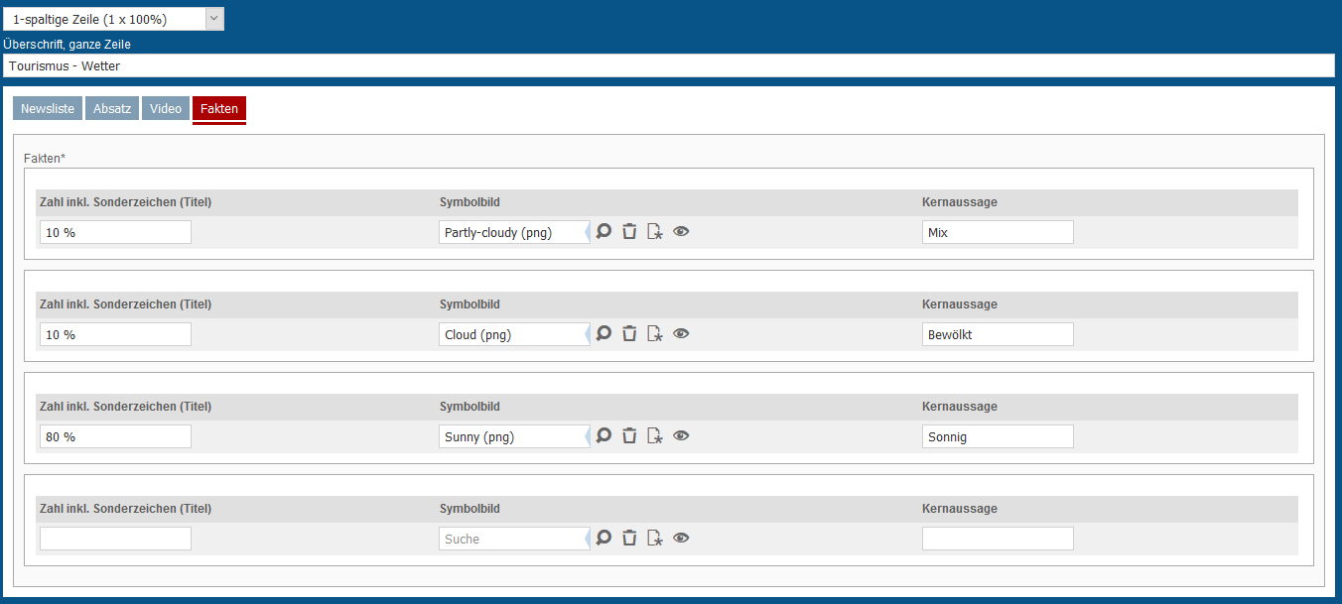

Die Eingabemöglichkeiten:
- Zahl inkl. Sonderzeichen (Titel): maximal 7 Zeichen
- Symbolbild aus dem Symbolcontainer
- Kernaussage: maximal 30 Zeichen

In der Registerkarte „Kachelinhalte“ gibt es zusätzlich bei der 2-spaltigen flache Zeile (2 x 50%) und darunter unter 1-spaltiger Block (1 x 50%) die gleiche neue Funktion – für bis zu zwei Einträgen:
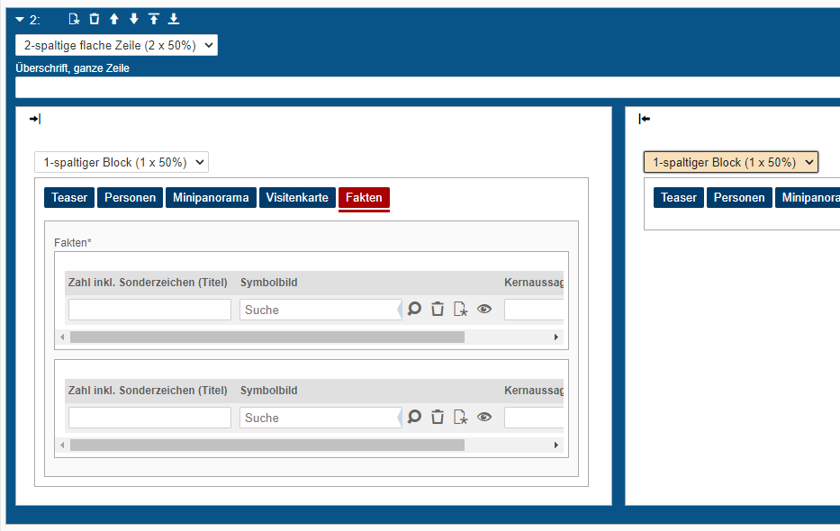
Hier sollte darauf geachtet werden, dass die andere Seite möglichst klein gewählt wird, um wenig Weißraum zu erzeugen.
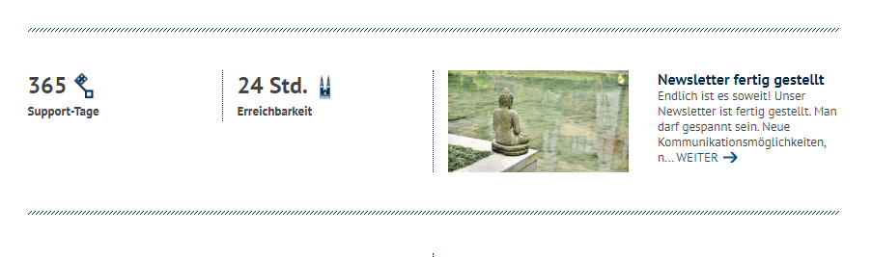

Veranstaltungen, manuelle Absagen
Zusätzlich zu den automatischen Absagen bei Ablauf der Anmeldefrist (und bei Nicht-Erreichen der Mindestteilnehmeranzahl) ist durch Aktivierung des Ankreuzfeldes „Aktuelle Veranstaltung absagen: Veranstaltung wird als "abgesagt" gekennzeichnet. Eine weitere Anmeldung ist nicht mehr möglich.“ im Container Site > Zusatzmodule > Veranstaltungen > Veranstaltungen das manuelle Absagen einer Veranstaltung möglich. Diese Funktion kann z.B. bei Ausfall des Dozenten genutzt werden.

Die Aktivierung des Feldes sorgt dafür, dass im Frontend keine Anmeldung mehr möglich ist und die Veranstaltung als abgesagt gekennzeichnet wird.
Hinweis: die manuellen Absagen müssen von den Redaktionen eigenständig (z.B. über Outlook) verschickt werden.
Einstellungen unter "Automatische Anmeldeverarbeitung" greifen nicht mehr, Anmeldebestätigungen usw. werden nicht mehr verschickt.

Veranstaltungsmanagement, Textbaustein für weitere Links

Unter Zusatzmodule > Veranstaltungen > Anmeldeverarbeitung > Textbaustein(e)) ist es möglich, einen Link aus dem Container Links/Downloads einzusetzen über Nutzung von {Link ID}.
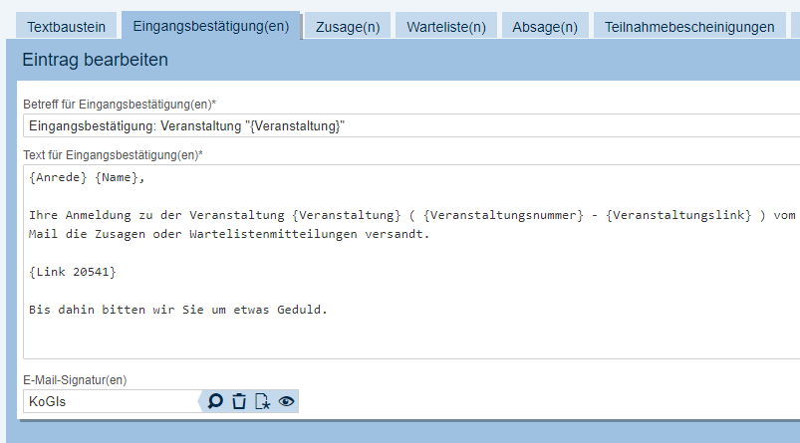

Hervorhebungen und Hinweise
Die folgenden Sprechblasen können für die Wiedergabe eines Interviews oder zentraler Kernaussagen verwendet werden. Sie ersetzen nicht die reguläre Auszeichnung von Zitaten.

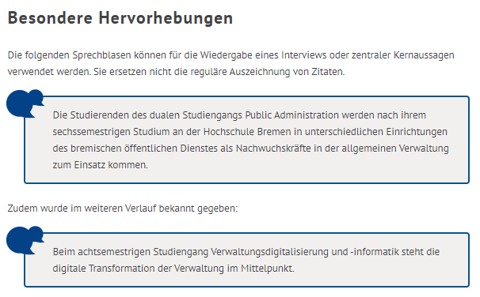
Die Pflege erfolgt über den Ersetzungsaufruf [HINWEIS …]:

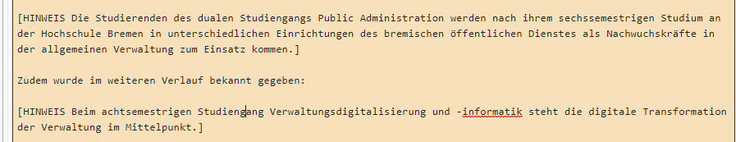

Innerhalb des Ersetzungsaufrufes [HINWEIS …] sind lediglich einfache Formatierungen erlaubt und freigegeben: FETT, LINK und Überschriften. Weitere Ersetzungsaufrufe innerhalb dieser Hinweise sind nicht freigegeben.

Neue Kachel „Teaser (Infotext)“
Die Beschreibung erfolgt in der nächsten Releaseliste. Die Nutzung ist bisher noch nicht freigegeben.

Löschungen von Serverdateien, insbesondere alte Bilder
Folgende Dateien unter /static/img/ wurden gelöscht:

- article-museen-t4.jpg
- aside_sb.png
- title_finanzen.jpg
- logo_lis.jpg
- aside_branchensuche.png
- aside_gebaerdensprache.png
- article-kultur-t3.jpg
- aside_events.png
- content_umwelt_06.png
- content_umwelt_02.png
- aside_fb.png
- logo_hb_land.jpg
- ad_gabel02.jpg
- aside_gebaerdensprache_white.png
- ad_medium.png
- logo_sb.png
- content_umwelt_04.png
- content_umwelt_01.png
- interface copy.psd
- content_kunsthalle_inline_02.jpg
- article-politik-t2.jpg
- content_umwelt_05.png
- logo_lis.png
- ad_gabel05.gif
- slidebox_01.jpg
- logo_asv.png
- interface.png
- content_finanzen_aside.jpg
- ad_wallp_02.jpg
- bg_umwelt.jpg
- logo_sb_old.png
- ad_top_728x90.gif
- head_minimize.png
- flag_de.jpg
- logo_verwaltung_alt.png
- logo_hb.jpg
- interface.psd
- article-museen-t3.jpg
- logo_umwelt.jpg
- title_asv.jpg
- square.png
- article-leben-t3.jpg
- logo_hb_land_neu_klein.png
- ad_skyscraper_2_160x600.gif
- content_kunsthalle.jpg
- article_umwelt_t2.png
- aside_buying.png
- content_weserburg_inline_02.jpg
- aside_maps.png
- Untitled-1.png
- finanzen_map.jpg
- ad_aside.gif
- footer_arrow_up.png
- logo_hb.png
- content_care-north.jpg
- content_kunsthalle_inline_01.jpg
- title_umwelt.jpg
- galerie_02.jpg
- content_umwelt_03.png
- aside_mail.png
- User_weiss.png
- article-politik-t1.jpg
- front-hotel.jpg
- logo_hb_land_neu.png
- aside_leichter_lesen_white.png
- slidebox_03.jpg
- article_umwelt_t1.png
- aside_wong.png
- content_weserburg.jpg
- aside_food.png
- article-politik-t3.jpg
- content_finanzen_doc_01.jpg
- finanzen_linnert.jpg
- ad_wallp_01.jpg
- aside_tw.png
- aside_cinema.png
- article-kultur-t2.jpg
- aside_sbol.png
- galerie_04.jpg
- galerie_01.jpg
- flag_uk.jpg
- ad_content_02.jpg
- title_kultur_in_bremen.jpg
- article-museen-t5.jpg
- article-museen-t2.jpg
- ad_content_01.jpg
- title_vs_canova.png
- article-leben-t1.jpg
- article_umwelt_t3.png
- content-asv-01.jpg
- ad_skyscraper_160x600.gif
- Untitled-1.psd
- portal_hero.jpg
- content_finanzen_imp_01.jpg
- logo_bhvonly.jpg
- interface.png.20150422
- article-kultur-t4.jpg
- article-kultur-t1.jpg
- flag_uk.png
- bremen_logo_weiss.svg
- ad_gabel04.gif
- ad_gabel01.gif
- ad_gabel03.jpg
- content_weserburg_inline_01.jpg
- title_vs_fa.png
- lupe_weiss.svg
- marktplatz_gabel.jpg
- logo_verwaltung.png
- aside_faq.png
- interface.png.20141202
- content_finanzen_doc_02.jpg
- search-filter.png
- slidebox_02.jpg
- article-museen-t1.jpg
- article-museen-t6.jpg
- galerie_03.jpg
- article-leben-t2.jpg
- aside_language.png
- ad_content_03.jpg
- title_politik.jpg
- aside_leichter_lesen.png
- title_leben_in_bremen.jpg
- favicon.ico
- apple-touch-icon.png
- apple-touch-icon-114x114-precomposed.png
- apple-touch-icon-57x57-precomposed.png
- apple-touch-icon-72x72-precomposed.png
- apple-touch-icon-precomposed.png
- js/gabelseite_alt.js

Folgende Verzeichnisse mit jeweils komplettem Inhalt wurden gelöscht:
- /dataglyphish
- /fonts_sicherung
- /databackgrounds
- /databackgrounds_finanzen
- /datapsd
- /data/htdocs/six_master/static/sitemaps
- /data/htdocs/six_master/static/evaluation
- /data/htdocs/six_master/static/tools
- /data/htdocs/six_master/static/swf
- /data/htdocs/six_master/static/dompdf
- /data/htdocs/six_master/static/js/st_portal
- /data/htdocs/six_master/static/img/psd
- /data/htdocs/six_master/static/php/hyphenator
- /data/htdocs/six_master/static/js/libs/jQueryUI
- /data/htdocs/six_master/static/js/libs/datepicker
- /data/htdocs/six_master/static/css/html5/PTSansNew

